潍坊市2015--2016学年第一学期
普通高中期中考试
高三政治 2015.11
本试卷分Ⅰ卷（选择题）和Ⅱ卷（非选择题）两部分。满分100分，考试时间90分钟
第Ⅰ卷（选择题48分）
一、下列四个选项中，只有一项是最符合题目要求的。（共24小题，每小题2分）

1．2015年8月20日，中国人民银行为宣传中国人民抗日战争暨世界反法西斯战争的伟大胜利70周年，面向国内外民众发行纪念币一套。该套纪念币
①本质是一般等价物
②能收藏，但不能在市场流通
③是商品，能够流通
④是货币，购买力由国家规定
A．①② B．①③ C．②④ D．③④
2．2015年10月20日，国家主席习近平访问英国期间，中国人民银行在伦敦采用簿记建档方式，成功发行了50亿元人民币央行票据，期限1年，票面利率3.1%。人民币国际化趋势进一步加快。人民币国际化趋势加快
①意味着国际市场对人民币需求增加 ②能增加我国居民海外消费支出 ③利于我国减轻外汇储备压力，增强货币政策自主性 ④利于企业规避汇率风险，减少贸易摩擦
A．①③ B．①④ C．②③ D．②④
3．党的十八届五中全会决定全面放开二胎政策，对月嫂的消费需求产生了一定刺激，月嫂薪水飙升，进一步催热月嫂服务行业。不考虑其他因素，能正确反映这种变动传导效应的是（注：D、S为变动前，D1、S1为变动后）
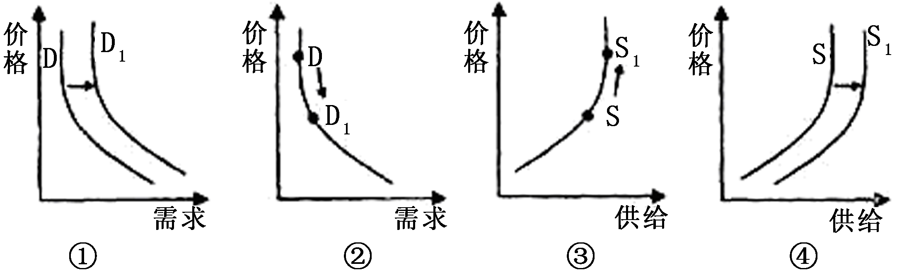
A．①→④ B．②→③ C．①→③ D．②→④
4．2015年10月12日，《中共中央国务院关于推进价格机制改革的若干意见》公布，强调要充分考虑社会承受能力，在市场价格过高时补贴低收入消费者，不能因为价格改革影响低收入群体的基本生活，这是价格改革要牢牢把握的底线。其意义主要在于
A．充分利用国家政策，保障改善民生 B．平衡社会供求关系，促进经济稳定增长
C．坚持政府定价机制，发挥市场决定作用D．提高农业生产成本，提高资源利用效率
5．面对新品苹果iPhone 6s、iPhone 6s Plus，许多人因性能好想买，又因贵而无奈，充满了矛盾之情。这说明
①性能好是价格高的根本原因 ②收入是消费的前提和基础
③价格决定消费需求 ④任何人不能同时拥有商品的价值和使用价值
A．①② B．②④ C．③④ D．①④
6．从2015年10月1日起到2017年底，依法将减半征收企业所得税的小微企业范围，由年应纳税所得额20万元以内（含20万元）扩大到30万元以内（含30万元）。对小微企业“减税降费”旨在
①促进经济增长，激发大众创业的积极性 ②解决小微企业发展面临税负较重，融资难等问题 ③使小微企业成为社会主义经济的重要组成部分 ④推动非公经济发展，释放经济内在活力
A．①② B．②③ C．③④ D．①④
7．旅游体验师、英语导购、网络课件设计师、农场经理人、宠物美容师自新职业信息发布制度建立以来，我国已正式确认120余个新职业，还有大量正在兴起的新职业未被确认。不断涌现的新职业将
A．完善就业机制，扩大就业规模 B．缩小收入差距，提升居民的消费水平
C．有利于劳动者发挥特长，自主择业 D．维护劳动者接受职业技能培训的权益
8．中国人民银行决定自2015年10月24日起，金融机构一年期贷款基准利率下调0.25个百分点至4.35%；一年期存款基准利率下调0.25个百分点至1.5%；下调金融机构人民币存款准备金率0.5个百分点。央行此举对经济发展可能产生的影响是
A．物价水平下降，消费需求扩大 B．储蓄收益减少，银行利润增长
C．企业成本增加，优化要素投入 D．国内需求扩大，促进市场繁荣
9．某国有企业改组为股份有限公司，技术员王某购买了内部职工股，年终按股分红得3 000元，他还将自己的专利技术投入公司入股，年终又获得17000元，全年他共得工资款36000元，岗位津贴960元，奖金12800元，一年之中他缴纳各种税款4500元，向困难职工捐款1000元。在王某一年的所得中，属于按劳分配和按生产要素分配的收入分别是
A．29760元；17000元 B．49760元；20000元
C．48800元；20000元 D．44260元；3000元
10．财政在国家经济生活中发挥着重要作用，根据所学经济生活知识，图中a、b、c处依次应该填入
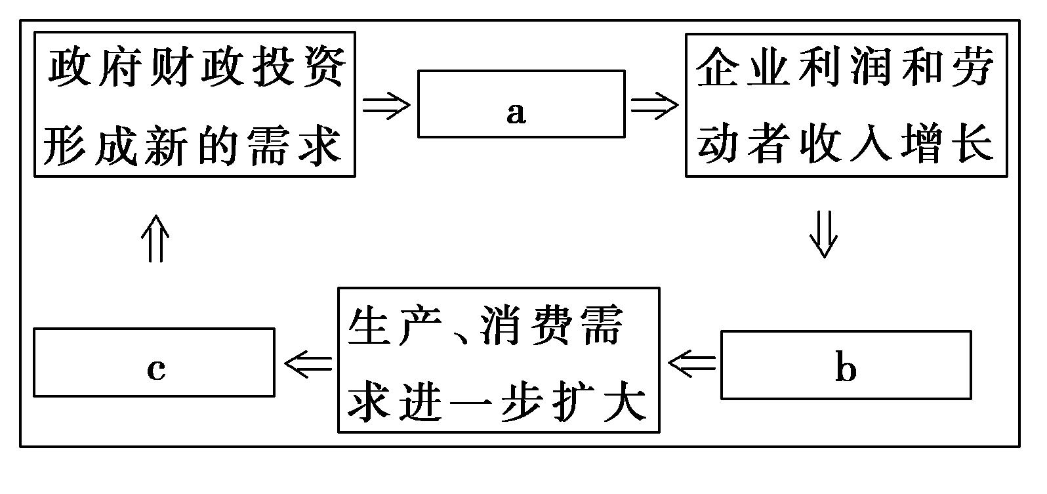
①经济增长，财政收入增加 ②企业增加投资，居民消费增长 ③企业生产扩大，就业增加
A．①→③→② B．③→①→② C．③→②→① D．②→③→①
11．2015年10月27日，2015中国消费金融论坛在清华大学经管学院举行。中国人民银行表示，为促进社会主义市场经济健康发展，将规范发展征信机构，引导征信机构的业务创新和产品创新，为社会提供多层次、多样化的征信服务。这表明
①诚实守信是现代市场经济正常运行的必要条件 ②商业征信机构的目的是为了完善社会信用体系 ③良好的市场秩序依赖开放透明的市场规则 ④诚实守信是社会主义市场经济的基本特征
A．①② B．①③ C．②④ D．③④
12．2015年11月2日，中共中央办公厅、国务院办公厅印发了《深化农村改革综合性实施方案》。方案提出要造就高素质的新型农业生产经营者队伍，扶持有技能和经营能力的农民工返乡创办家庭农场、领办农民合作社,创立农产品加工、营销企业和农业社会化服务组织。造就高素质的农民队伍旨在
①提高农业生产技术水平，确保粮食有效供给 ②解放和发展农村生产力③转变农业生产经营方式，促进农业集约化发展④创新农村土地产权制度，增加农民财产性收入
A．①② B．①④ C．②③ D．③④
13．近年来,我国逐渐提高了磷矿石、玉石、珍珠岩等矿产资源税,提高金属矿、非金属矿的采选产品的增值税税率,这有利于
①减少矿产开采,合理利用资源 ②节约资源,转变发展方式
③保护环境,促进采矿利润增长 ④开发新矿,促进经济健康发展
A．①② B．③④ C．①④ D．②③
14．快递实名制于2015年11月1日正式实施，寄送快递，必须出示身份证并且进行相关登记。实名制有助于大幅减少丢件、危爆品、毒包裹等出现几率。这一举措
①扩大了对公民权利的保护范围 ②有利于提高社会管理和服务水平
③体现了权利与义务相统一的原则 ④是坚持依法行政的必要保证
A．①② B．①③ C．②③ D．②④
15．2015年8月28日，潍坊市城区供暖价格调整听证会召开，10名消费者代表、3名经营者代表、3名旁听人以及媒体记者参与讨论。这表明
①获取民意是决策机关科学决策的前提 ②国家充分保障公民的参与权和表达权
③公民通过社会听证制度参与民主监督 ④行使表达权是公民参与国家管理的基础
A．①② B．①④ C．②③ D．③④
16．某市政府根据中央精神，将本级政府的权力清单在官方网站向社会公开。此举影响的正确路径是
A．实行政务公开一主动接受人民监督一提高依法执政水平
B．限制政府职能一防止权力滥用一便于公民监督政府工作
C．建立信息公开制度一杜绝权钱交易一建设法治型政府
D．增加工作透明度一权力关进制度的笼子一树立政府威信
17．民政部表示，力争在2015年底前全面实现行业协会、商会与行政机关真正脱钩，促进行业协会、商会成为独立运作的法人主体。社会组织去行政化
①扩大政府管理权限，不利于行政管理体制改革 ②还原社会组织的独立和自主性，激发社会组织活力 ③有利于简政放权，提高政府治理能力现代化水平 ④规范政府行政行为，提高社会管理成本
A．①③ B．②④ C．②③ D．①④
18．2015年9月9日，最高人民检察院就一起故意杀人申诉案首次召开了公开审查论证会，公开审查案件事实和证据，听取申诉方和受邀人员意见。这有利于
①保障公民知情权，维护公民合法权益 ②建设阳光政府，自觉接受社会监督
③坚持政务公开，严格执法、公正司法 ④保障公民监督权，坚持对人民负责
A．①② B．①③ C．①④ D．③④
19．坚定中国特色社会主义制度自信，不断革除体制机制弊端，让我们的制度成熟而持久，促进国家治理体系和治理能力现代化。下列做法中有助于实现这一目标的是
①充分发挥多党合作制度作为根本政治制度的作用 ②不断完善和发展中国特色社会主义制度 ③推进社会各项事务治理制度化、规范化、程序化 ④加强制度约束，实现根除腐败土壤
A．①③ B．②③ C．①④ D．②④
20．2015年10月31日，中央巡视组第三轮巡视工作正式开始。巡视要求着力发现教育部等31家单位违反政治纪律和政治规矩，有令不行、有禁不止，阳奉阴违，拉帮结伙等问题。中央巡视工作的加强有利于
①发挥震慑遏制作用，为全面从严治党提供司法支撑 ②保证人民群众直接行使民主权利，实现人民当家作主 ③把权力关进制度的笼子，永葆党的先进性和纯洁性 ④健全权力运行的制约和监督体系，形成监督合力
A．①② B．①③ C．②④ D．③④
21．全国政协召开双周协商座谈会邀请各界别的政协委员座谈交流。 2015年上半年围绕化解产能过剩、大学毕业生就业环境、核电和清洁能源发展等问题，举办过多次协商活动，取得良好效果。下列对人民政协“双周协商”理解正确的是
①政协作为参政党，应积极参与国家方针、政策的制定和执行 ②发扬民主，参加行使国家权力 ③是社会主义协商民主的重要表现 ④体现社会主义民主政治的本质
A．①② B．③④ C．①③ D．②④
22．新疆，占中国陆地面积约六分之一，与8国接壤，生活着47个民族……对于中国，新疆尤其重要。如何治疆稳疆？“多算大账，少算小账”，“发展仍是解决新疆一切问题的关键”。做好新疆工作
①要使新疆自治区享有高度的自治权 ②要坚持各民族共同繁荣的原则
③是维护民族团结和国家统一的需要 ④是党执政兴国的第一要务
A. ①② B. ①④ C. ②③ D.③④
23．2015年10月27日，外交部就美军舰进入中国南沙群岛有关岛礁邻近海域提出严正交涉和强烈抗议，坚定维护我国的领土主权和合法、正当的海洋权益。这是因为
A．主权是国家统一而不可分割的最高权力 B．国家利益是国际关系的决定因素
C．领土是一个国家的生命和灵魂 D．各国享有主权平等和内政不受干涉的权利
24．下列能体现我国独立自主基本立场的是
①中国与苏丹建立战略伙伴关系 ②尊重各国自主选择社会制度和发展道路的权利
③国台办表示对台湾国民党选举不介入不评论 ④习近平出席联合国成立70周年纪念活动
A.①③ B．②④ C．①② D．③④

2015--2016学年第一学期普通高中模块监测
高三政治 2015.11
题号 | 25 | 26 | 27 | 28 | 总分
得分

第Ⅱ卷 （非选择题 共52分）
二、非选择题 （4小题，共52分）
25．（8分）社会主义市场经济本质上是法治经济，成熟的市场经济体制应该与健全的法治相呼应。但是目前经济领域仍然存在以下现象：各种所有制企业机会不均等，存在“弹簧门”、“玻璃门”；政府权力对市场的过度干预，影响企业的持续发展；企业“合法经营成本高，违法经营成本低”；企业职工合法权益得不到保障……这些问题的解决亟需法治体系的完善，法治会使中国企业的经营环境更加透明和公平。
得分 | 评卷人
结合材料，运用经济生活知识，分析健全的法治如何解决目前经济领域存在的问题。（8分）

26．（15分）围绕“十三五规划”的出台，不同部门有着不同的职责，提出制定十三五规划建议。
得分 | 评卷人
材料一 中共十八大报告制定“十三五”规划的大纲，中共中央就关于制定该规划的建议听取各民主党派中央、全国工商联领导人和无党派人士的意见和建议；本次还格外注重听取和吸收民意，国家发改委首次开通了“建言‘十三五’”微信公众号，发布规划编制的动态，并邀请公众参与规划编制，建言献策；中共十八届五中全会提出 “十三五”规划的建议，进行总体谋篇布局，根据此建议，国务院组织编写“十三五”规划纲要草案文本；2016年3月第十二届全国人民代表大会第四次会议审议并通过“十三五”规划纲要，随后正式公布。
(1)结合材料，分析“十三五规划”的出台蕴含的政治生活道理。（10分）

材料二 到2020年“十三五”规划实现之时，也是我国全面建成小康社会之时，我国社会主义市场经济体制会更加完善，市场化程度会更高。
（2）运用经济生活知识，说明我国发展社会主义市场经济，为什么还要制定和实施“十三五”规划？（5分）

座号

27．（14分）2015年10月19日至23日，中国国家主席习近平出访英国，这是近10年来中国国家元首首次对英国进行国事访问。
得分 | 评卷人
作为拥有全球影响的大国，中英都能以长远和战略眼光，超越社会制度、文化传统、意识形态差异，双方就经贸、人文交流等达成59项协议和共识，并决定共同构建面向21世纪全球全面战略伙伴关系，共同开启持久、开放、共赢的“黄金时代”，这是中英双方从各自国家长远利益和世界和平繁荣大局出发作出的战略选择。
（1）运用“当代国际社会”的知识，分析说明为什么中英两国能够共同开启持久、开放、共赢的“黄金时代”？（8分）

（2）运用“经济全球化与对外开放”的相关知识，分析促进中英贸易发展对中国经济发展的积极作用。（6分）

28．（15分）我国高度重视人才培养工作，先后实施了科教兴国、人才强国、创新驱动发展等战略。
得分 | 评卷人
材料一 《促进科技成果转化法》经大修后颁布，政策环境有了较大改善。解决了科技成果的所有权、处置权和收益分配权问题，科技成果转化处置权下放和科研人员奖励、报酬比例提高。以前科技成果转化率仅约10%，只有更加提倡科技成果转移转化，更加重视相关专业技术转移人才的培养，设立专门的技术转移部门等多措并举，才能使技术转移真正实现应有价值，在大众创业、万众创新和经济转型升级的背景下，真正促使制度创新推动科技转化，以科技转化助力经济转型。
（1）结合材料一，运用经济生活知识分析我国为什么重视科技成果的转化。（6分）

材料二 2015年诺贝尔生理学或医学奖授予中国药学家屠呦呦，以表彰她发现了青蒿素，此奖打开了中医药科学的大门，进一步肯定了中药在国际医学上的重要位置。这项成果在改善人类健康和减少痛苦方面所带来的益处是无法估量的。中共中央政治局常委、国务院总理李克强致信国家中医药管理局表示祝贺。
（2）运用政治生活知识，分析国家重视医药科学发展的原因。(7分)

（3）请你就如何提高人才的积极性提两点合理化建议。(2分)

2015--2016学年第一学期普通高中模块监测
高三政治参考答案 2015.11
一、选择题（每小题2分，共48分）
1.B 2.A 3.C 4.A 5.B 6.D 7.C 8.D 9.B 10.C 11.B 12.C 13.A 14.C 15.A 16.D 17.C 18.C 19.B 20.D 21.B 22.C 23.A 24.C
二、非选择题（共52分）
25．（8分）（1）健全的法治有利于健全市场规则，规范市场秩序，保障企业平等参与市场竞争；（2分）（2）健全的法治有利于政府实施科学的宏观调控，处理好政府与市场的关系，保障企业的自主经营权；（2分）（3）健全的法治促使企业守法经营，公平竞争，树立良好的信誉和企业形象；（2分）（4）健全的法治促使企业自觉维护劳动者合法权益，调动劳动者积极性，为企业长远发展提供内在动力。（2分）
26．（15分）（1）①中国共产党是我国的执政党，是中国特色社会主义事业的领导核心，坚持依法执政，十三五规划由全国人大通过，使党的主张通过法定程序上升为国家意志。（2分）②国务院是我国的最高行政机关，是最高国家权力机关的执行机关。坚持党的领导，根据党的建议编写规划纲要，坚持对人民负责。（2分）③全国人大是我国的最高国家权力机关，拥有最高决定权，全国人大审议通过十三五规划纲要，坚持民主集中制原则。（2分）④我国实行共产党领导的多党合作与政治协商制度。人民政协是我国的爱国统一战线组织，是发扬社会主义民主的重要形式，履行政治协商、民主监督、参政议政职能，对十三五规划纲要草案提出修改建议。（2分）⑤我国是人民民主专政的社会主义国家，人民是国家的主人，发布规划编制的动态，注重听取和吸收民意，充分保障了人民的知情权、参与权、表达权和监督权，有利于规划反映民意、集中民智和科学性。（2分）
（2）①科学的宏观调控是发挥社会主义市场经济体制优势的内在要求。制定和实施“十三五”规划是国家运用经济手段进行宏观调控。（2分）能弥补市场自发性、盲目性、滞后性等固有弊端；对经济活动参与者进行引导，以实现国民经济持续健康发展。（2分）②宏观调控是政府的主要职责和作用之一，制定和实施“十三五”规划是社会主义市场经济正常运行与发展的需要。（1分）
27．（14分）（1）①国家利益是国际关系的决定因素，国家间的共同利益是国家合作的基础。中英两国从各自国家的长远利益出发，互利合作，实现共赢。（2分）②和平与发展是当今时代的主题。中英两国从世界和平繁荣大局出发，加强合作顺应了时代潮流。（2分）③中国坚持独立自主地和平外交政策，和平共处五项原则是我国对外关系的基本准则。我国在此基础上同英国共同开启共赢时代。（2分）④中国是负责任的大国，始终不渝地走和平发展道路，是维护世界和平与稳定的积极因素和坚定力量。（2分）
（2）①可以提高我国资源配置效率，促进我国经济发展（生产力发展）。（3分）
②有利于中国构建互利共赢、多元平衡、安全高效的开放型经济体系。（3分）

28．（15分）（1）①科技是第一生产力，是先进生产力的集中体现和主要标志。科技成果转化为现实的生产力，有利于提高自主创新能力，推动科技进步和创新，建设创新型国家。（2分）②有利于完善我国按劳分配为主体，多种分配方式并存的分配制度。科技成果转化处置权下放和科研人员奖励、报酬比例提高，有利于促进科技要素按贡献参与分配，制定支持科技成果转化的科研人员激励机制。（2分）③有利于贯彻落实科学发展观，深入实施创新驱动发展战略，实现大众创业、万众创新和经济转型升级，实现科技转化助力经济转型。（2分）
（2）①人民是国家的主人，国家重视和保护公民的生命健康权。(1分) ②政府具有组织社会主义文化建设的职能，政府发展科技、卫生等各项事业，努力提高国家文化软实力。(2分)③中国共产党坚持以人为本、执政为民，把维护最广大人民的根本利益作为工作的出发点和落脚点。(2分)④当前国际竞争的实质是以经济和科技为基础的综合国力的竞争，该奖项的获得提升了我国的综合国力和国际影响力。(2分)
（3）①加大财政对科人才开发资金的投入力度和科研经费的资助。②建立科学的人才激励机制。③政府对人才的政策支持。④引进高层次创新型人才，优化人才队伍。（注：每要点2分，只要方向正确，答出两点即可得满分）

